TicketIA — Documento de arquitectura
Arquitectura del sistema, diagramas UML, modelo de datos y despliegue
Jade Vásquez · Kiara Isuiza · David Navarro | Docente guía: Fabián Álvarez Montenegro

1. Introducción y alcance
TicketIA es un sistema web de gestión de soporte de TI para una municipalidad: los funcionarios crean solicitudes, el sistema las clasifica, los técnicos las atienden y el administrador supervisa. Este documento describe cómo está construido el sistema con lo implementado hasta ahora. Las 21 historias de los cuatro sprints están verificadas con pruebas.
Alcance actual: inicio y cierre de sesión, cuentas y roles, categorías, creación de tickets con adjuntos y clasificación automática, consulta y detalle, listado con filtros, asignación, tablero del técnico, cambio de estado, solución técnica, comentarios, historial, corrección de la clasificación, evaluación de la atención, reapertura y panel de estadísticas.

2. Visión general
El sistema es una aplicación web monolítica, organizada en capas y con una arquitectura cliente-servidor: el navegador pide páginas al servidor, que aplica las reglas de negocio y guarda los datos en PostgreSQL. Siguen una separación parecida a MVC: las rutas controlan, las plantillas muestran y el módulo de datos accede a la base.
Elemento | Tecnología
Lenguaje y servidor web | Python 3.12 y Flask 3.1
Base de datos | PostgreSQL 16 (acceso con psycopg2, consultas SQL parametrizadas)
Interfaz | Plantillas Jinja2, Bootstrap 5.3 y Bootstrap Icons (alojados en el proyecto)
Clasificación automática | Módulo de reglas y palabras clave con pesos (ai_classifier.py). Admite un motor avanzado opcional (MOTOR_AVANZADO) y, si este falta o falla, usa las reglas como respaldo.
Despliegue | Docker y Docker Compose (contenedores web y base de datos); en producción, el servidor waitress con el punto de entrada wsgi.py
Pruebas | pytest y pytest-cov (funcionales, de seguridad y de base de datos), Locust (rendimiento) y axe-core (accesibilidad)

3. Diagrama de componentes
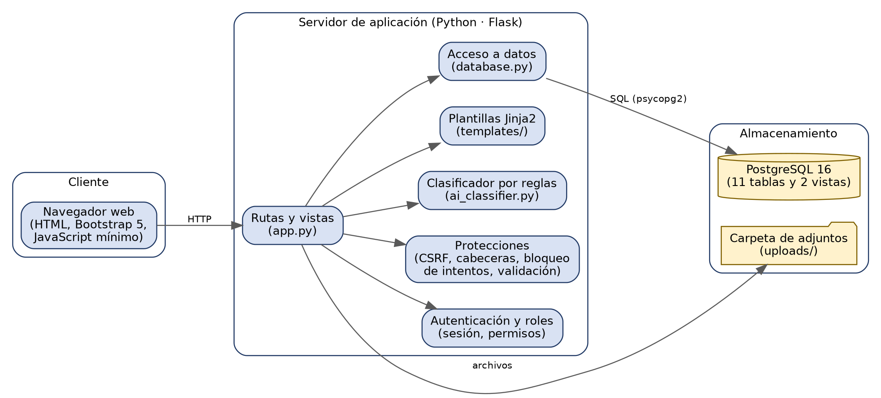
Figura 1. Componentes del sistema y cómo se comunican.
Componente | Responsabilidad
Rutas y vistas (app.py) | Recibe las solicitudes, aplica las reglas de negocio y decide qué página devolver.
Autenticación y roles | Mantiene la sesión y verifica el rol (funcionario, técnico o administrador) en cada ruta.
Protecciones | Token CSRF, cabeceras de seguridad, bloqueo de intentos fallidos y validación de los datos recibidos.
Clasificador (ai_classifier.py) | Propone la categoría y la prioridad de un ticket según su título y descripción, con reglas y pesos. Puede usar un motor avanzado y, si falla, vuelve a las reglas.
Plantillas Jinja2 | Generan las páginas HTML y escapan el contenido para evitar XSS.
Acceso a datos (database.py) | Abre las conexiones y define el esquema de la base de datos.
PostgreSQL y carpeta de adjuntos | Guardan los datos y los archivos adjuntos de los tickets.

4. Diagramas de casos de uso
Los tres actores del sistema son el funcionario, el técnico y el administrador. Cada diagrama muestra lo que puede hacer cada uno.
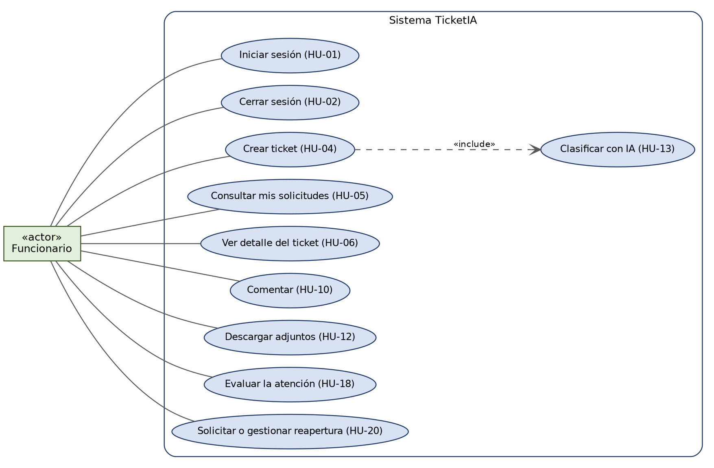
Figura 2. Casos de uso del funcionario.
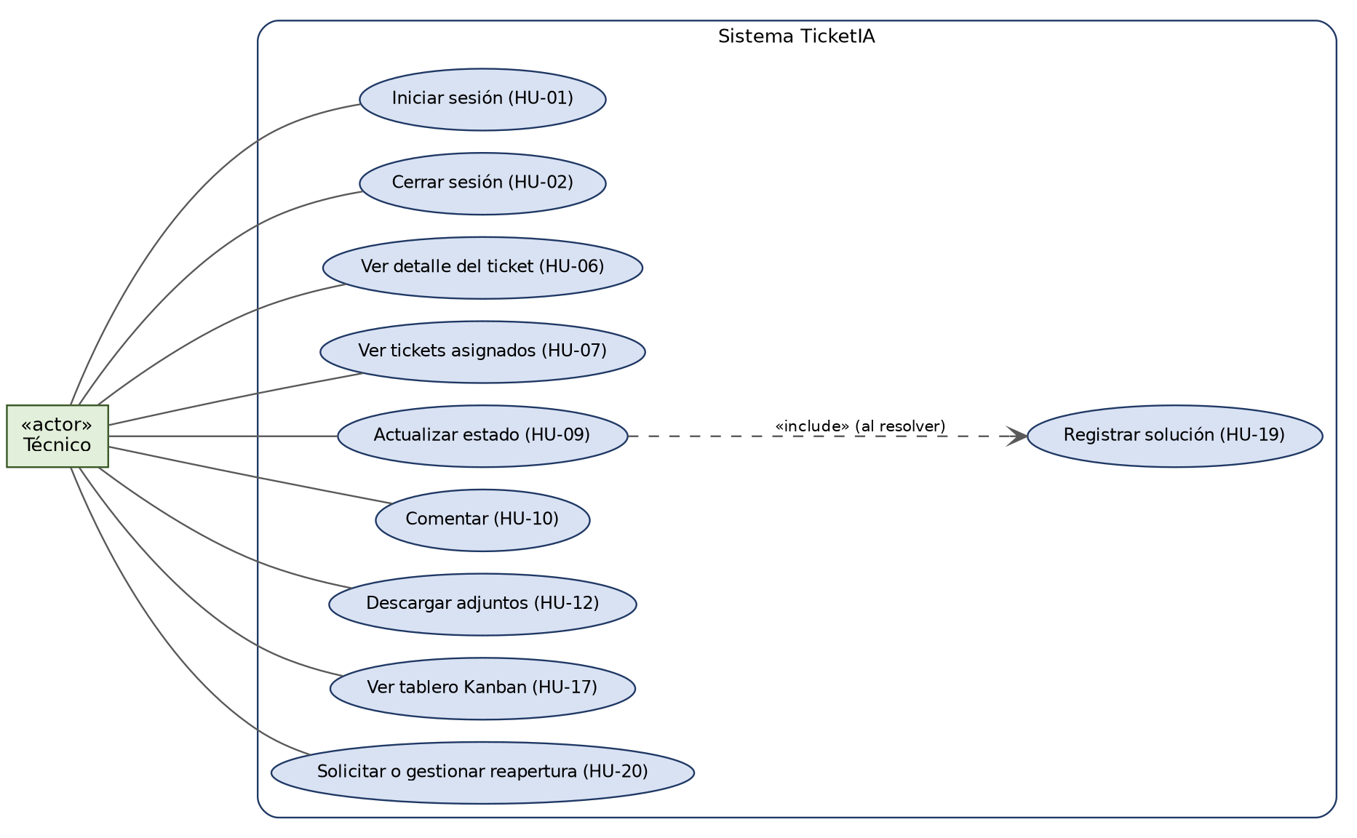
Figura 3. Casos de uso del técnico.
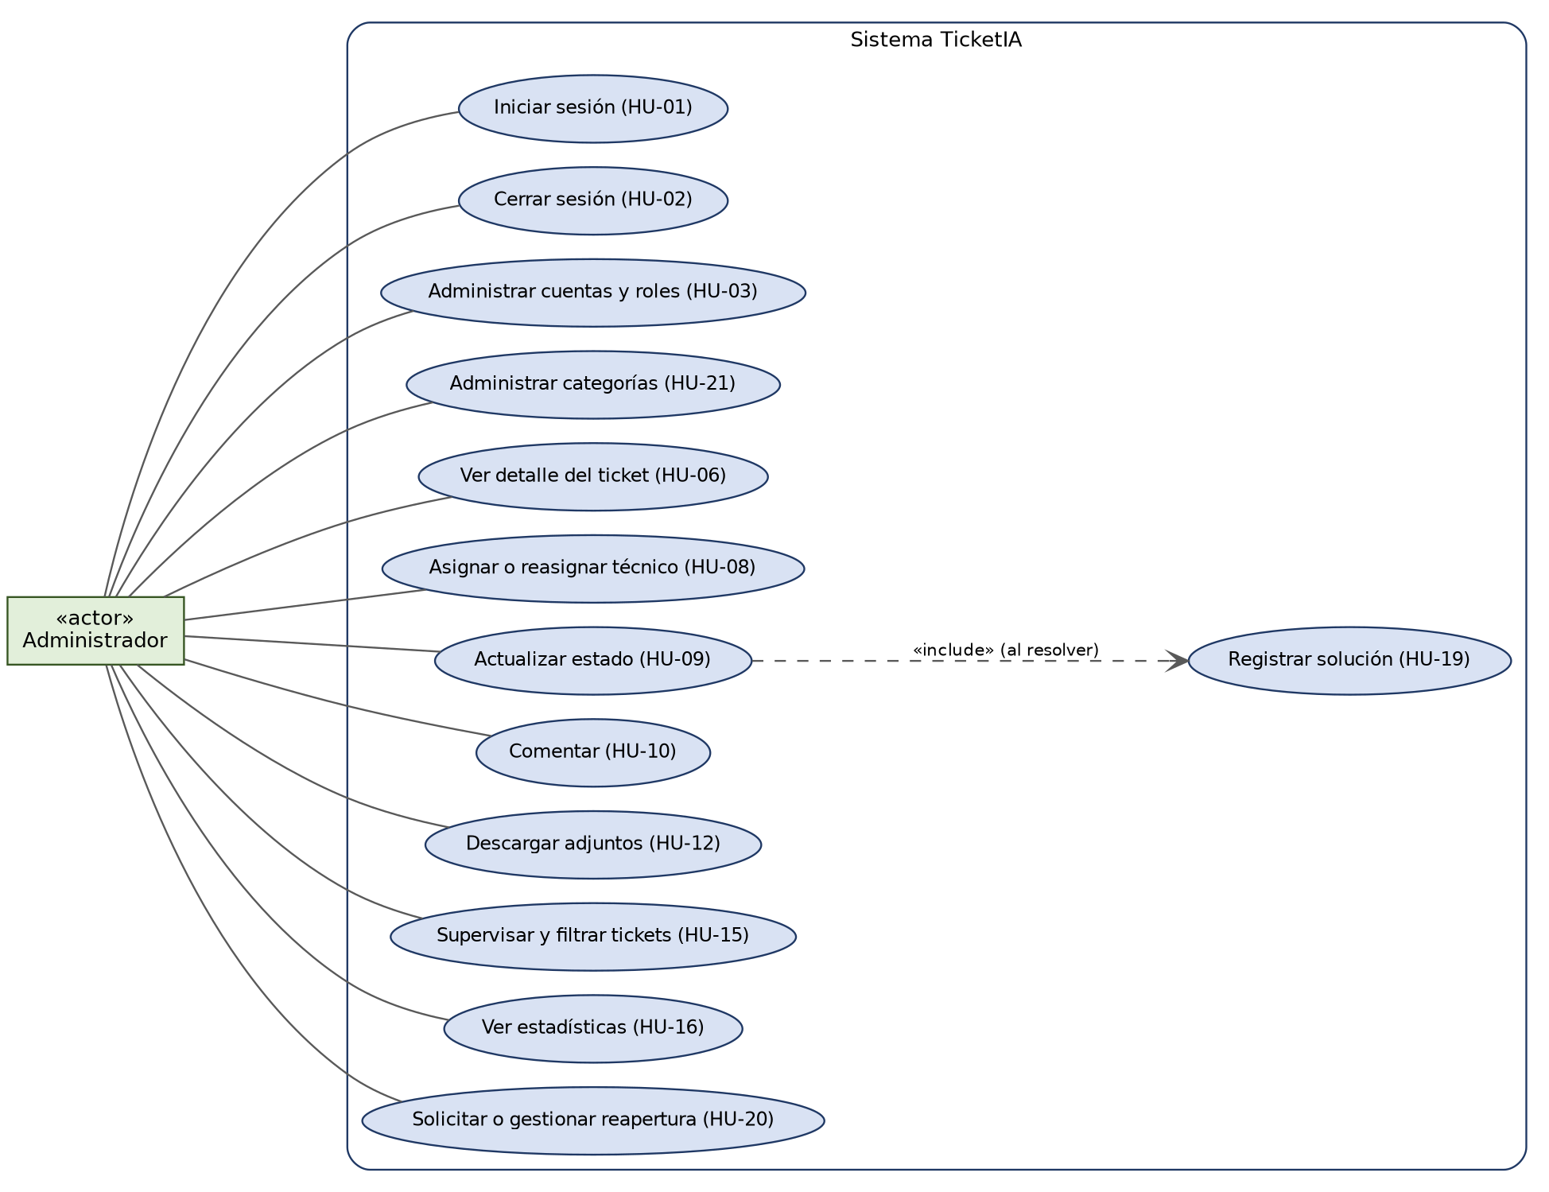
Figura 4. Casos de uso del administrador.

5. Modelo de datos
La base de datos está normalizada: tiene 11 tablas (usuarios, categorias, tickets, comentarios, adjuntos, historial, evaluaciones y los catálogos roles, estados, prioridades y direcciones), con 13 claves foráneas, 1 restricción CHECK y 9 índices, además de 2 vistas de lectura (v_usuarios y v_tickets). El diagrama se generó desde el esquema real de PostgreSQL; en azul se marcan los catálogos y las referencias agregadas al normalizar.
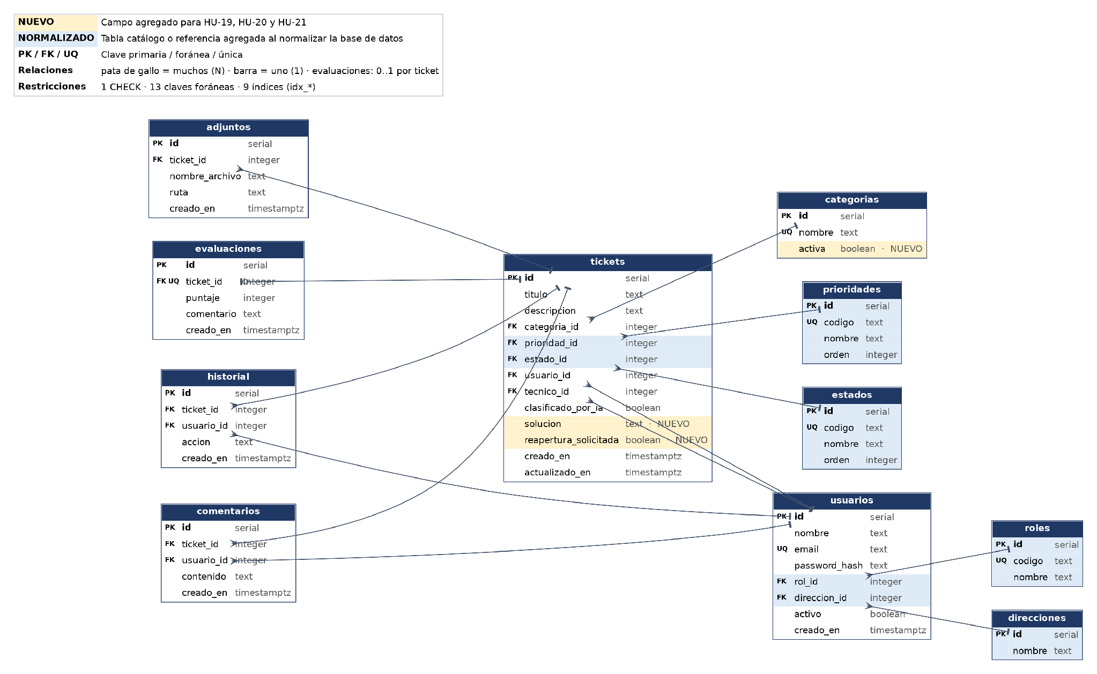
Figura 5. Diagrama entidad-relación de la base normalizada.
Normalización: el rol, el estado, la prioridad y la dirección ya no se guardan como texto repetido en cada fila: viven en tablas catálogo y las demás tablas los referencian por su id. Las vistas v_usuarios y v_tickets unen los catálogos para que la aplicación lea los códigos y nombres.
6. Diagramas de secuencia
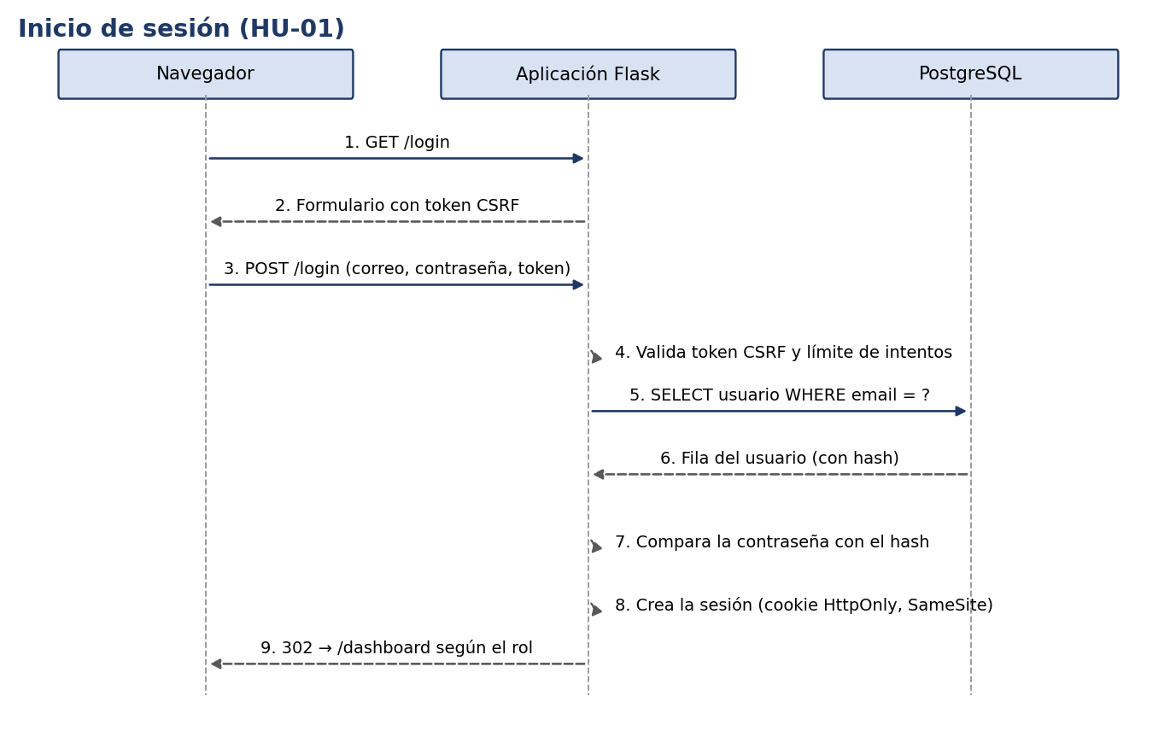
Figura 6. Inicio de sesión.
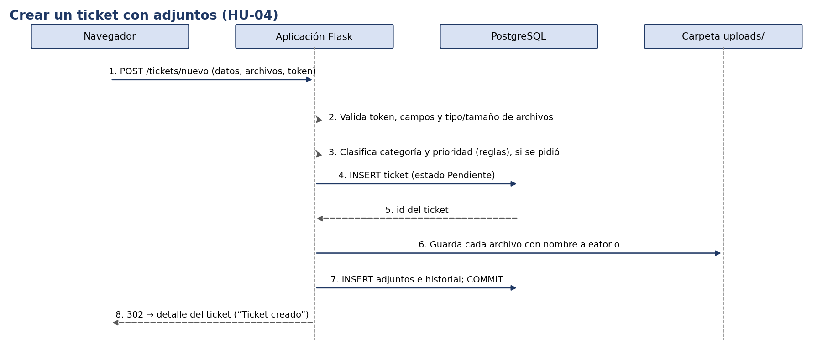
Figura 7. Creación de un ticket con adjuntos.

7. Estados de un ticket
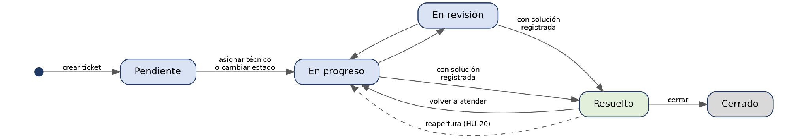
Figura 8. Estados del ticket y transiciones permitidas. Para pasar a Resuelto se exige una solución registrada. La reapertura (HU-20) la solicita el funcionario solo desde Resuelto, indicando un motivo.
Desde | Puede pasar a
Pendiente | En progreso
En progreso | En revisión o Resuelto
En revisión | En progreso o Resuelto
Resuelto | En progreso (volver a atender o reapertura del funcionario) o Cerrado
Cerrado | Ninguno: es un estado final

8. Despliegue
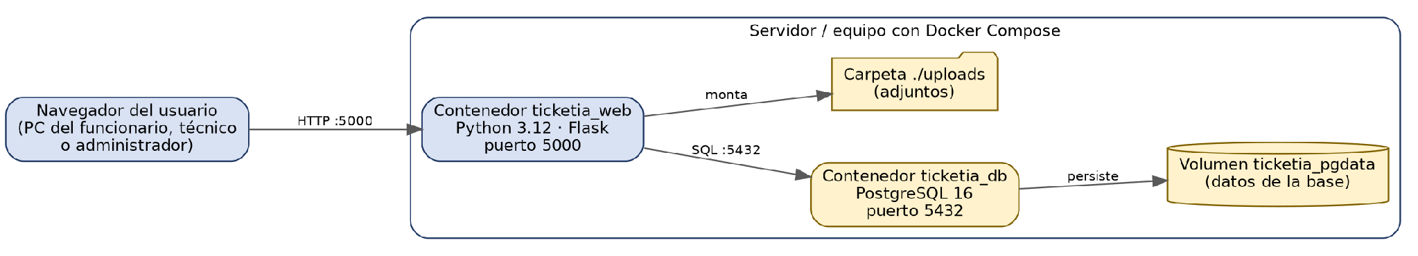
Figura 9. Despliegue con Docker Compose.

9. Seguridad en la arquitectura
Capa | Controles
Acceso | Sesión con cookie HttpOnly y SameSite; contraseñas con hash; bloqueo tras 5 intentos fallidos; permisos por rol en cada ruta.
Navegador | Política de contenido sin scripts en línea ni servidores externos; X-Frame-Options; X-Content-Type-Options; Referrer-Policy.
Formularios | Token CSRF por sesión; rechazo de datos con caracteres nulos; validación de identificadores.
Datos | Consultas parametrizadas; manejo de duplicados simultáneos.
Archivos | Extensiones permitidas, tamaño máximo, nombres saneados y aleatorios, descarga solo para quien puede ver el ticket.

10. Estructura del repositorio
Carpeta o archivo | Contenido
app.py | Rutas, reglas de negocio y seguridad
database.py | Conexión y esquema de la base de datos
ai_classifier.py | Clasificador por reglas
wsgi.py | Punto de entrada de producción
templates/ y static/ | Plantillas HTML, estilos y Bootstrap alojado
tests/ | 503 pruebas automatizadas (funcionales de los Sprints 1 a 4, de seguridad y de base de datos)
migraciones/ | Migración de bases creadas con el esquema anterior
rendimiento/ | Pruebas de carga y de estrés con Locust y sus resultados
despliegue/ y validacion_ia/ | Verificaciones del despliegue, y sets y resultados de la medición del clasificador
usabilidad/ | Pruebas de accesibilidad y de tareas, y sus resultados
reports/ | Resultados de las pruebas, cobertura y escaneo de seguridad
docs/ | Documentos, diagramas y capturas
Dockerfile, docker-compose.yml y docker-compose.produccion.yml | Despliegue con contenedores, para desarrollo y para producción
requirements*.txt, schema_export.sql | Dependencias y esquema de la base

